컴퓨터학부 20162448 김병준

1. 결과

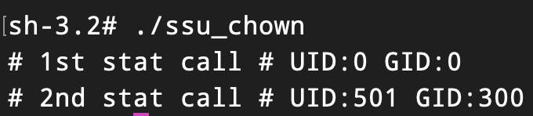

1. 소스코드

|  |
| --- |
| #include <stdio.h>  #include <stdlib.h>  #include <unistd.h>  #include <sys/stat.h>  #include <fcntl.h>  **int** main(**int** argc, **char** *argv[])  {  **struct** stat statbuf;  **char** *fname = "ssu_myfile"; // 생성할 파일 이름  **int** fd;  **if**((fd = open(fname, O_RDWR | O_CREAT, 0600)) < 0) { // ssu_myfile 파일 생성, 읽기 쓰기 모드, 권한 rw_______  fprintf(stderr, "open error for %s\n", fname);  exit(1);  }  close(fd); // 생성 후 닫기  stat(fname, &statbuf); // 해당 파일의 정보를 가져옴  printf("# 1st stat call # UID:%d GID:%d\n", statbuf.st_uid, statbuf.st_gid);  **if**(chown(fname, 501, 300) < 0) { // UID, GID -> 501, 300  fprintf(stderr, "chown error for %s\n", fname);  exit(1);  }  stat(fname, &statbuf); // 파일 상태 정보 갱신  printf("# 2nd stat call # UID:%d GID:%d\n", statbuf.st_uid, statbuf.st_gid);  **if**(unlink(fname) < 0) { // 생성된 파일 삭제  fprintf(stderr, "unlink error for %s\n", fname);  exit(1);  }  exit(0);  } |